**Отчет по лабораторной работе №9**

**Тема**

**Массивы**

*РК6-16Б*

16. Петраков Станислав Альбертович

Преподаватель: Федорук Елена Владимировна

**Цель работы**

Изучение организации массивов в языке программирования Си, способов обработки массивов, цикла for, операции продолжения ("запятая").

**Ответы на контрольные вопросы**

1. *Чем отличается цикл for от цикла while?*

Этот оператор очень удобен для представления счетных циклов, однако он может использоваться и для итерационных и поисковых циклов. Цикл for используется для описания определенных действий для инициализации переменных цикла, циклического повторения тела цикла и изменения значений его переменных. Преимущество синтаксиса оператора цикла for по сравнению с синтаксисом оператора цикла while заключается в том, что управляющие выражения цикла собраны вместе, что повышает удобочитаемость программы.

1. *Для чего используется операция "запятая"? Приведите пример.*

Бинарная операция языка Си, значением которой является значение правого операнда. Например в цикле for: for(int i = 0, j = 0; i < N; i++, j --) Одновременно инициализируется 2 переменные i,j И потом увеличивает i и уменьшает j.

1. *Что такое массив?*

– это упорядоченный набор объектов, тип которых совпадает, например, набор целых чисел или символов. Нужен для уменьшения количества переменных.

1. *Как в языке программирования Си определяется строка символов?*

В виде массива char, где последний элемент ‘\0’.

1. *Как осуществляется доступ к элементам массива?*

A[i], где A – имя массива, i – индекс массива.

1. *Как в языке программирования Си обрабатывается выход за границы массива?*

Для увеличения скорости работы программы не выполняется проверка, лежит ли индекс массива в указанных при объявлении пределах. Такая проверка должна производится во время работы программы каждый раз при обращении к массиву с использованием этого индекса. Если бы Си проверял допустимость индекса массива, то программа работала бы намного медленнее.

1. *Как можно передавать в функцию массив?*

Передается указатель на первый элемент массива.

**Программа**

*Задание:* *спроектировать и разработать следующую программу: задана итоговая таблица чемпионата по футболу, в котором участвовало 8 команд. Элементы таблицы, принадлежащие главной диагонали, равны нулю, а все остальные элементы равны 0, 1 или 3 (т.е. числу очков, набранных в игре: 0 — поражение, 1 — ничья, 3 — победа). Определить и вывести на экран количество очков, набранных каждой командой, максимальное число очков, все команды, набравшие максимальное число очков. Для заполнения таблицы используйте стандартные функции для получения "случайного" числа.*

**Блок-схема:**

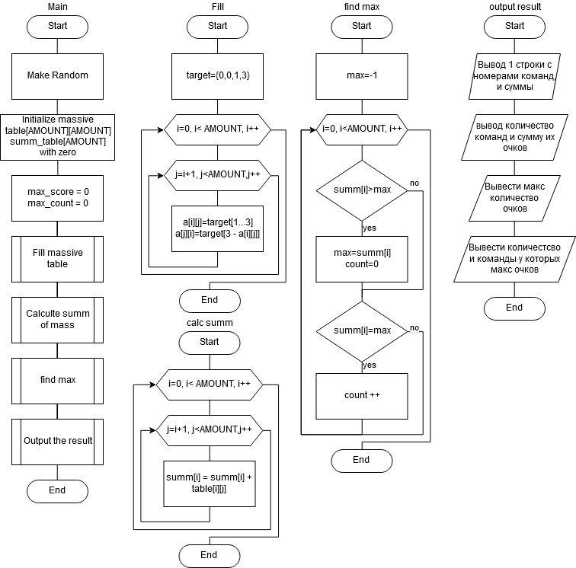

**Сама программа:**

##include <stdio.h>

#include <stdlib.h>

#include <time.h>

#define AMOUNT 8

void fill_mass(int a[][AMOUNT])

{

int target[] = { 0,0,1,3 };

for (int i = 0; i < AMOUNT; i++)

for (int j = i + 1; j < AMOUNT; j++)

{

a[i][j] = target[1 + rand() % 3];

a[j][i] = target[3 - a[i][j]];

}

}

void calculate_mass(int a[][AMOUNT], int b[])

{

for (int i = 0; i < AMOUNT; i++)

for (int j = 0; j < AMOUNT; j++)

b[i] = b[i] + a[i][j];

}

void max_mass(int a[], int* max_score, int* max_count)

{

*max_score = -1;

for (int i = 0; i < AMOUNT; i++)

{

if (a[i] > * max_score)

{

*max_score = a[i];

*max_count = 0;

}

if (a[i] == *max_score)

(*max_count)++;

}

}

void output(int a[][AMOUNT], int b[], int* max_score, int* max_count)

{

printf("\t");

for (int i = 0; i < AMOUNT; i++)

printf("k%d\t", i + 1);

printf("Summ\n");

for (int i = 0; i < AMOUNT; i++)

{

printf("k%d\t", i + 1);

for (int j = 0; j < AMOUNT; j++)

printf("%d\t", a[i][j]);

printf("%d\n", b[i]);

}

printf("Max score is %d.\n", *max_score);

printf("Max score has %d teams. There are", *max_count);

for (int i = 0; i < AMOUNT; i++)

if (b[i] == *max_score)

printf(" %d", i + 1);

printf(".\n");

}

int main()

{

srand(time(NULL));

int table[AMOUNT][AMOUNT] = { 0 }, summ_table[AMOUNT] = { 0 };

int max_score = 0, max_count = 0;

fill_mass(table);

calculate_mass(table, summ_table);

max_mass(summ_table, &max_score, &max_count);

output(table, summ_table, &max_score, &max_count);

return 0;

}

**Результаты работы программы**

Программа выводит таблицу матчей, ищет максимальное количество очков и выводит количество и сами команды, которые набрали его.

**Вывод**

Изучил организацию массивов, обработку их в цикле for и операции продолжения.